БЛАГОДАРНОСТЬ ЗА ОТЛИЧНЫЙ СТАРТ

Итальянское представительство DELO отмечено наградой LAUDA

Лауда-Кёнигсхофен, 4 ноября 2022 г. За выдающиеся успехи компания LAUDA DR. R. WOBSER GMBH & CO. KG отметила итальянского поставщика технологичных решений DELO Instruments S.R.L. наградой LAUDA для новых представительств, добившихся выдающихся успехов. 28 октября в штаб-квартире DELO в городе Фиццонаско к югу от Милана управляющий партнер компании LAUDA доктор Гюнтер Вобсер лично вручил эту награду Клаудио Бальди, учредителю и генеральному директору DELO Instruments.

«Последние четыре года LAUDA и DELO очень успешно сотрудничали в области производства оборудования для тестирования аккумуляторных батарей для автопромышленности Северной Италии, — говорит Антонио Манкони, управляющий директор LAUDA Italia, отвечающий за прямое сотрудничество с итальянским партнером. — DELO начала продавать термостатирующее оборудование LAUDA известным итальянским производителям автомобилей и компонентов и показала отличные результаты. Мы намерены и дальше расширять этот бизнес и предлагать пользователям из автомобильной промышленности оптимальные решения в области термостатирования, которые помогут им реализовывать сложные сценарии испытаний».

«LAUDA Italia S.R.L. под руководством Антонио Манкони стала мощной структурой: с момента своего основания в 2014 году она увеличила нашу долю на рынке в четыре раза, то есть примерно до 40 процентов, — добавляет д-р Гюнтер Вобсер. — DELO Instruments — наш надежный партнер с 2018 года. Сегодня электромобильность является одним из самых динамично развивающихся направлений деятельности LAUDA, в том числе благодаря поддержке наших международных представительств. Мы вручаем эту награду новому представительству DELO в знак благодарности за выдающийся 2021 год».

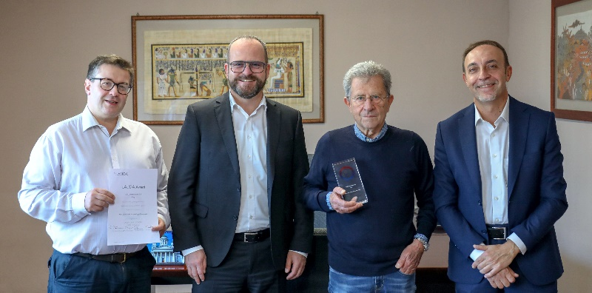
Вручение награды в Италии: руководитель отдела продаж компании DELO Дино Дельбю, управляющий партнер LAUDA доктор Гюнтер Вобсер, учредитель и генеральный директор компании DELO доктор Клаудио Бальди, управляющий директор компании LAUDA Italia Антонио Манкони (слева направо). Фото: LAUDA

Компания LAUDA — лидер на мировом рынке в области точного термостатирования. Наши термостатирующие устройства и установки являются основополагающим компонентом важных агрегатов и способствуют улучшению будущего. Как поставщик комплексных решений, наша компания обеспечивает оптимальную температуру в области исследований, производства и контроля качества. Мы являемся надежным партнером в таких сферах, как электромобильность, применение водорода, химическая/фармацевтическая промышленность, биотехнология, полупроводники и медицинское оборудование. Вот уже более 65 лет наша компания ежедневно воодушевляет своих клиентов во всем мире высоким профессионализмом в области консалтинга и инновационными решениями.

Наш бизнес опережает свое время на решающий шаг. Мы всесторонне поддерживаем наших сотрудников и постоянно бросаем вызов сами себе — стремясь к лучшему будущему, которое мы создаем вместе.

Контакты для прессы
Мы всегда охотно предоставляем прессе специально подготовленную информацию о нашей компании, галерее LAUDA FabrikGalerie и наших проектах в области внедрения инноваций, дигитализации и управления идеями. Мы открыты для общения с вами — обращайтесь!

РОБЕРТ ХОРН КЛАУДИА ХЕВЕРНИК
Отдел корпоративных коммуникаций Руководитель отдела корпоративных коммуникаций
Тел. + 49 (0) 9343 503-162 Тел. + 49 (0) 9343 503-349
robert.horn@lauda.de claudia.haevernick@lauda.de

